令和3年度広田小・中学校区
㉑セブンイレブン重尾町店

町店

【子ども１１０番の家】MAP（R3・7月現在）
●

【重尾町】

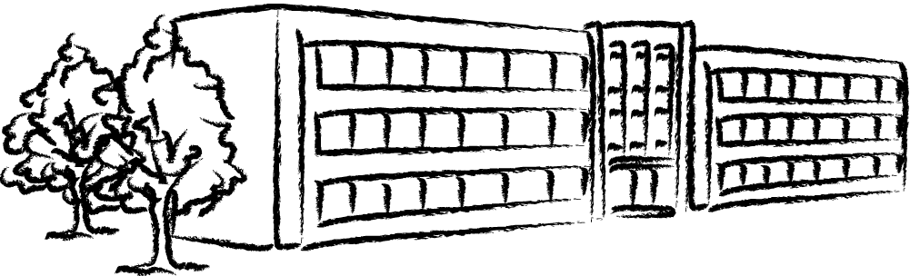
㉓ヤクルト東部サービスセンター

東翔高校
●

【浦川内町】

【中原町】
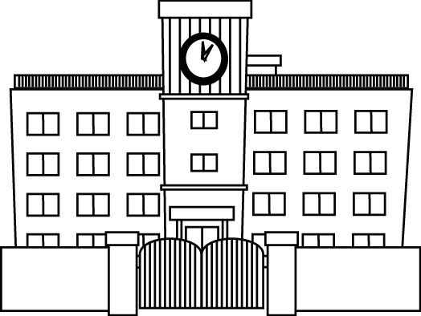

㉒でんきやパナサン
⑪しろはた歯科

広田中学校

⑥サロン.ド.純
広田公園
東部スポーツ広場
【広田町】
⑳たこ焼きマン坊
ou
\bou
●
●
⑧やまさき耳鼻咽喉科クリニック
●
⑲はちや歯科
⑦うちだ屋 早岐店
ちだ屋 早岐店
【権常寺】
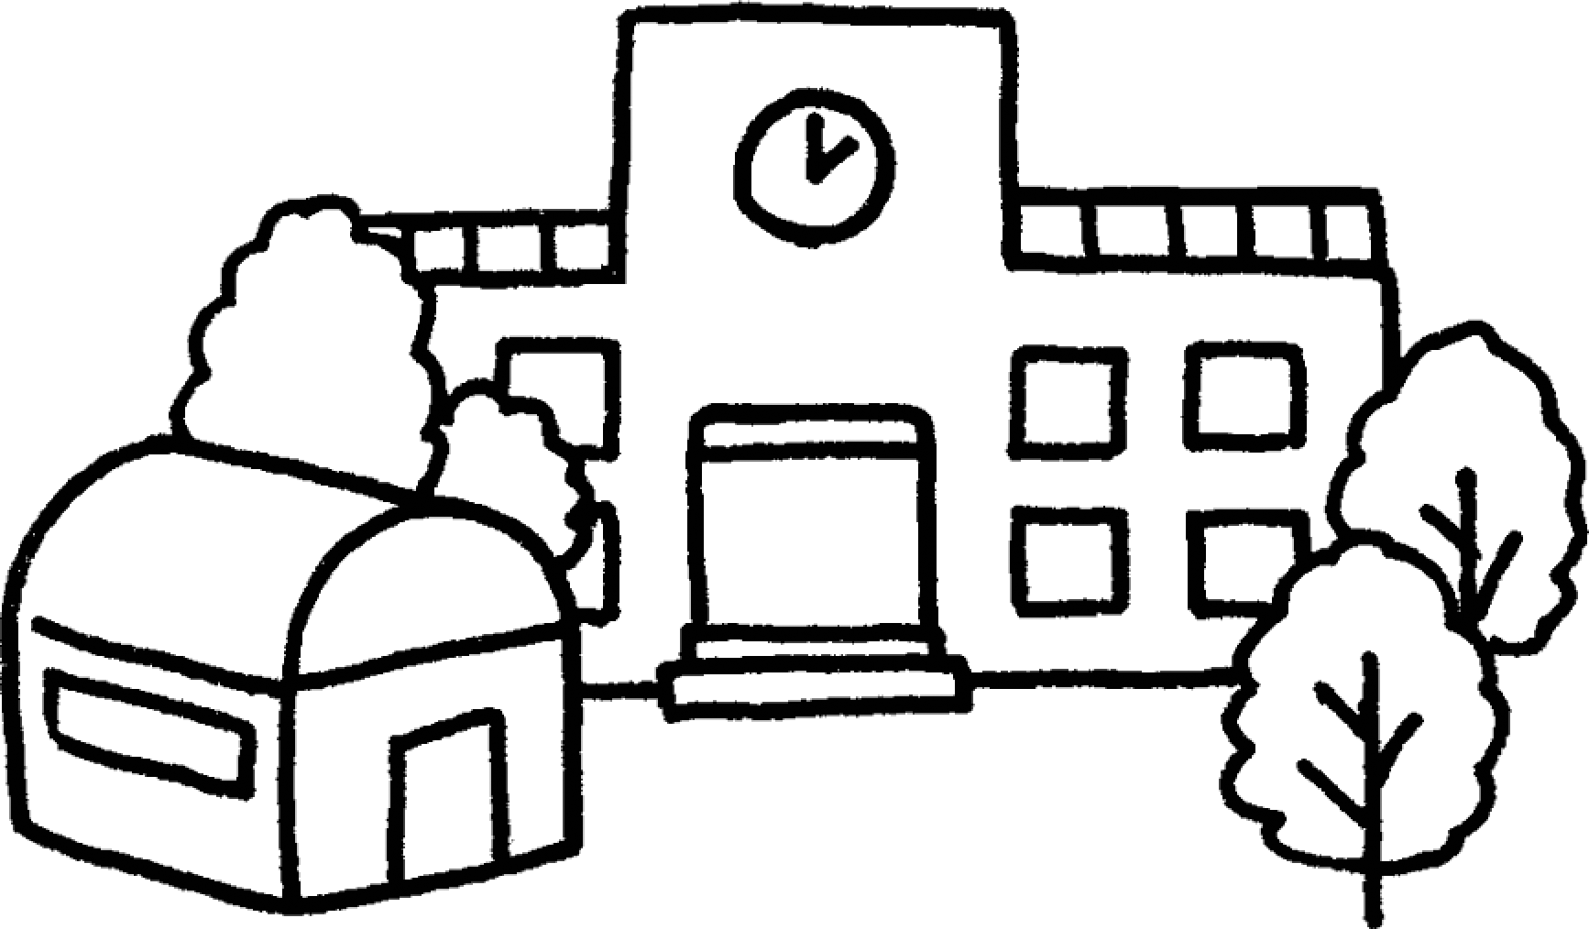
②JPハイテック

⑯ブルーム
ブルーム
⑨久野耕治(旧古賀商店)

④いくた
広田小学校
【崎岡町】

●
●
●

⑰ラッキタクシー
③村上歯科医院
⑩ダイレックス 早岐店
●
⑭リサイクルショップ フジ
ロックタウン

●
●
●
⑱ヤマト運輸

●
●
●

●
ブリスにしやま 早岐店
⑬ホワイト急便 崎岡工場

●
●
●
●
●
クロスガーデン

